INFORME DE FISCALIZACIÓN AMBIENTAL

EXAMEN DE INFORMACIÓN

UNIDAD N°1 DE LA CENTRAL TERMOELÉCTRICA SANTA MARIA COLBÚN

DFZ-2015-4080-VIII-NE-EI

 | Nombre | Firma
Aprobado | Claudia Pastore H.
Revisor | Claudia Quiroga M.
Elaborado | Victor Hugo Delgado S.

Tabla de Contenidos
Tabla de Contenidos 2
1. RESUMEN. 3
2. IDENTIFICACIÓN DEL PROYECTO, INSTALACIÓN, ACTIVIDAD O FUENTE FISCALIZADA 4
2.1. Antecedentes Generales 4
3. INSTRUMENTOS DE GESTIÓN AMBIENTAL QUE REGULAN LA ACTIVIDAD FISCALIZADA. 5
4. DESCRIPCIÓN DE LA FUENTE. 5
4.1. Motivo de la Actividad de Fiscalización. 5
4.2. Descripción de la Unidad de Generación Eléctrica (UGE). 5
4.3. Identificación de la chimenea. 5
4.4. Metodologías de medición de emisiones utilizado: CEMS / Método Alternativo. 5
4.5. Aspectos relativos al Seguimiento Ambiental 6
4.5.1. Documentos Revisados 6
4.6. Metodología de Evaluación 6
5. HECHOS CONSTATADOS. 7
5.1. Resumen de datos reportados durante el 1er reporte trimestral. 7
5.2. Resumen de datos reportados durante el 2º reporte trimestral. 10
5.3. Resumen de datos reportados durante el 3er reporte trimestral. 13
5.4. Resumen de datos reportados durante el 4º reporte trimestral. 16
6. CONCLUSIONES. 18

RESUMEN.

El presente informe corresponde a un “Examen de Información” realizado por la Superintendencia del Medio Ambiente (SMA) en base a los Reportes Trimestrales de los Monitoreos Continuos de Emisiones de la Unidad N°1 de la Central Termoeléctrica Santa Maria Colbún .

El objetivo de este examen, es verificar si los reportes trimestrales actualizados cumplen, con lo exigido en la resolución exenta N° 698 de 24 de Agosto de 2015, de la Superintendencia del Medio Ambiente, que “ requiere información que indica e instruye la forma y el modo de presentación de los antecedentes solicitados a Colbún S.A.”, además de verificar el cumplimiento de los requisitos y límites de emisión establecidos en el D.S.13/11 del Ministerio de Medio Ambiente, que establece “Norma de emisión para Centrales Termoeléctricas”, durante las horas de funcionamiento de la fuente dentro del periodo de un año calendario.

Para efectos de evaluar el cumplimiento de los límites de emisión establecidos en la norma, se requiere de acuerdo al artículo 12 del D.S.13/11, que “los titulares de las fuentes emisoras presenten a la Superintendencia un reporte del monitoreo continuo de emisiones, trimestralmente, durante un año calendario”.

Por presentar inconsistencias en la caracterización en los reportes del año 2014, mediante la resolución mencionada anteriormente, ésta Superintendencia resolvió que se deben ingresar los reportes trimestrales actualizados, con caracterización de horas que incluya horas de encendido y de apagado en los casos que corresponda, o justificando la ausencia de éstas cuando sea pertinente.

Los nuevos reportes presentados por el titular de la fuente para evaluar su cumplimiento con la normativa expuesta, se detalla en la tabla N° 1 que se presenta a continuación:
Tabla N°1
Ingreso de Reporte trimestral ante la SMA.
N° | Fecha | Etapa
1 | 11-09-2015 | El titular ingreso a la plataforma de Termoeléctricas de la SMA el Primer Reporte trimestral que va desde el 23/12/13 al 31/03/14
2 | 11-09-2015 | El titular ingreso a la plataforma de Termoeléctricas de la SMA el Segundo Reporte trimestral que va desde el 01/04/14 al 30/06/14
3 | 11-09-2015 | El titular ingreso a la plataforma de Termoeléctricas de la SMA el Tercer Reporte trimestral que va desde el 01/07/14 al 30/09/14
4 | 11-09-2015 | El titular ingreso a la plataforma de Termoeléctricas de la SMA el Cuarto Reporte trimestral que va desde el 01/10/14 al 31/12/14

Cabe señalar que la Unidad N°1 de Santa Maria de Colbún cuenta con sus respectivos Sistemas de Monitoreo Continuo de Emisiones (CEMS) validados ante esta Superintendencia bajo Resolución N° 1159/13, por lo cual la información presentada es de carácter oficial para el cumplimiento de las especificaciones del D.S.13/2011.

El examen de información realizado a los 4 Reportes Trimestrales ingresados por la Unidad N°1 de la Central Termoeléctrica Santa Maria de Colbún S.A., no presentan hallazgos.

En virtud de lo anterior Unidad N°1 de la Central Termoeléctrica Santa Maria de Colbún, cumplió con el límite de emisión de MP durante las horas de funcionamiento de la fuente para el año 2014.

IDENTIFICACIÓN DEL PROYECTO, INSTALACIÓN, ACTIVIDAD O FUENTE FISCALIZADA

Antecedentes Generales
Identificación de la actividad, proyecto o fuente fiscalizada: Unidad 1 - Central Termoeléctrica Santa Maria.
Región: VIII Región del Bío Bío. |  | Ubicación de la actividad, proyecto o fuente fiscalizada:  Fundo el Manco 4775, Km 24, ruta H160, Coronel, Concepción.
Provincia: Bío Bío.
Comuna: Coronel.
Titular de la actividad, proyecto o fuente fiscalizada:  Colbún S.A. |  | RUT o RUN: 96.505.760-9
Domicilio Titular:  Apoquindo 4775, piso 11, Las Condes. |  | Correo electrónico
 |  | Teléfono: 81592892
Identificación del Representante Legal:  THOMAS CHRISTOPH KELLER LIPPOLD |  | RUT o RUN: 5495282-1
Domicilio Representante Legal:  Av. Apoquindo, piso 11 |  | Correo electrónico: : TKELLER@COLBUN.CL
 |  | Teléfono: 24604000
Fase de la actividad, proyecto o fuente fiscalizada: Fase de Operación.
Tipo de fuente:  Caldera de Poder - Turbina de vapor. | Combustibles utilizados:  Carbón Bituminoso.
Método de Medición: CEMS de Material Particulado.

INSTRUMENTOS DE GESTIÓN AMBIENTAL QUE REGULAN LA ACTIVIDAD FISCALIZADA.

Norma (s) de Emisión, especificar:
D.S. N°13/2011 del Ministerio del Medio Ambiente. Norma de Emisión para Centrales

DESCRIPCIÓN DE LA FUENTE.

Motivo de la Actividad de Fiscalización.
Motivo:  Programado | Descripción del motivo:  Revisión de los Reportes Trimestrales de los Sistemas de Monitoreo Continuo de Emisiones.

Descripción de la Unidad de Generación Eléctrica (UGE).
Identificación de la Unidad:  Santa Maria unidad I | Conformación:  Caldera de Poder y Turbina de vapor. | Combustible Principal Utilizado: Carbón. | Potencia Térmica: 943 MWt.

Identificación de la chimenea.
Coordenadas UTM: | Altura (m): 130 m. | Diámetro Interno (m): 10 m en base y 5.40 m en cambio de sección.
Unidad que emite: Santa Maria Unidad I.

Metodologías de medición de emisiones utilizado: CEMS / Método Alternativo.

Parámetro | MP
Método de medición | CEMS
Escala o Rango de medición | 0 – 200 mg/m3
Fecha validación | 17/10/13
N° Resolución validación del CEMS otorgada por la SMA. | 1159/13

Aspectos relativos al Seguimiento Ambiental

Documentos Revisados
Reporte Trimestral N° | Plazo de entrega | Fecha entrega | Periodo que reporta | Observaciones (*)
1 | 17-09-2015 | 11-09-2015 | 23/12/13 al 31/03/14 | Dentro del plazo
2 | 17-09-2015 | 11-09-2015 | 01/04/14 al 30/06/14 | Dentro del plazo
3 | 17-09-2015 | 11-09-2015 | 01/07/14 al 30/09/14 | Dentro del plazo
4 | 17-09-2015 | 11-09-2015 | 01/10/14 al 31/12/14 | Dentro del plazo
*Plazos de entrega definidos en Resolución Exenta N° 698, de 24 de Agosto 2015.

Metodología de Evaluación

Con el objetivo de realizar una evaluación del cumplimiento de todos los requerimientos establecidos en el D.S.13/11 del Ministerio de Medio Ambiente, se han definido los siguientes criterios:

- Evaluación de requerimientos de carácter administrativos:
- Tener implementado y certificado el CEMS.
- Haber enviado los 4 Reportes Trimestrales de las emisiones en los plazos y modos establecidos.

- Evaluación de requerimientos de carácter Técnicos:
- Se evalúa el cumplimiento del límite de emisión aplicable para Material Particulado (MP), para cada hora de funcionamiento de la fuente, de acuerdo a los datos informados en los 4 reportes trimestrales.
- Para evaluar el cumplimiento de los límites de emisión durante las horas de funcionamiento de la fuente, se realiza un resumen por cada reporte trimestral de las horas de funcionamiento de la fuente, las que de acuerdo a la norma, corresponden a las horas de encendido, en régimen y apagado, así como las fallas. Con ello se obtiene el total de horas en que la fuente funcionó en cada estado operacional.
- Para cada uno de esos periodos de funcionamiento, se evalúa el total de las horas que estuvieron en cumplimiento con el límite de emisión de MP y cuantas horas superaron el límite de emisión establecido para MP.
- Del total de horas en que se superaron los límites de emisión, se verifican cuantas de esas horas fueron debidamente justificadas y cuantas de esas horas no fueron debidamente justificadas. Estas últimas serán consideradas como incumplimientos de los límites de emisión de la norma.
- Para las horas de funcionamiento en régimen, no se aceptan justificaciones en aquellos valores que superen los límites aplicables, dado que, durante estas horas, la fuente debe dar cumplimiento con los límites aplicables al 100%. Luego cualquier valor que supere el límite de emisión establecido, durante el estado de régimen, es considerado un incumplimiento de la norma de emisión.

HECHOS CONSTATADOS.

Resumen de datos reportados durante el 1er reporte trimestral.
Exigencia (s):
- Artículo 12° del D.S. N°13/2011: “Los titulares de las fuentes emisoras presentarán… un reporte del monitoreo continuo de emisiones, trimestralmente, durante un año calendario,…”

- Circular IN.AD.N°1/2015 “Interpretación administrativa del Decreto N°13, de 2011, MMA, Norma de emisión para centrales termoeléctricas de reemplazo de Circular N°2, de 18 de diciembre de 2013” Define “Horas de funcionamiento: Corresponde a aquel periodo de tiempo en el cual la unidad quema combustible e incluye las horas de encendido, horas de operación en régimen y horas de apagado.”

- Punto N° 5, letra a, de la Interpretación Administrativa del D.S. N°13 (Circular IN.AD.N° 1/2015): “Para el caso de MP, SO₂ y NO_{x}, se debe determinar el promedio horario de cada hora de funcionamiento, durante un año calendario. El promedio horario obtenido (o sustituido) en cada hora de funcionamiento debe compararse con el límite de emisión aplicable y determinar para cada una de esas horas de funcionamiento si es una hora de conformidad o de inconformidad”.

- Punto N° 3 del artículo tercero de la resolución exenta N° 33 “en caso que se detecte una superación del límite horario, el regulado deberá justificar que tal superación se debe a una operación de encendido o apagado, o que se debe a fallas producto de un caso fortuito o de fuerza mayor”.
Con relación a los datos del 1er reporte trimestral, representados en la Tabla 1, es posible indicar que:
Período de operación | Hechos Constatados y Observaciones
Horas de Encendido (HE) | - Se registró un total de 85 Horas de Encendido, de las cuales 50 horas presentaron superación del límite establecido para material particulado (MP) de 50 mg/Nm³, sin embargo, al revisar la caracterización de los datos, se observa que las horas califican dentro del periodo de excedencia que permite la norma. (Tabla 1 y Gráfico 1).
Horas de Régimen (RE) | - Se registró un total de 2099 Horas de Régimen, las que no presentaron superación del límite establecido para material particulado (MP) de 50 mg/Nm³. (Tabla 1 y Gráfico 2).
Horas de Apagado (HA) | - Se registró un total de 8 Horas de Apagado, de las cuales 2 horas presentaron superación del límite establecido para material particulado (MP) de 50 mg/Nm³, sin embargo, al revisar la caracterización de los datos, se observa que las horas califican dentro del periodo de excedencia que permite la norma. (Tabla 1 y Gráfico 3).
Horas de Falla (FA) | - Se registraron un total de 5 horas de falla, de las cuales 2 superan el límite de emisión de MP por sobre los 50 mg/Nm3.  - De la revisión de los datos y justificaciones se observó que la caracterización se ajusta a las condiciones operacionales de la fuente durante las horas reportadas. Luego, las horas de incumplimiento califican para el periodo en que la norma permite la excedencia de los límites. (Tabla 1 y Gráfico 4).
Horas de Detención Programadas (DP) y Horas Disponibles Sin Despacho (DSD). | - Si bien la norma no regula el cumplimiento de los límites de emisión durante estas horas de estado de la UGE, se revisaron los datos reportados, constatándose que no presentan inconsistencias.
Durante el 1er trimestre la fuente funcionó bajo el límite aplicable.

Registros

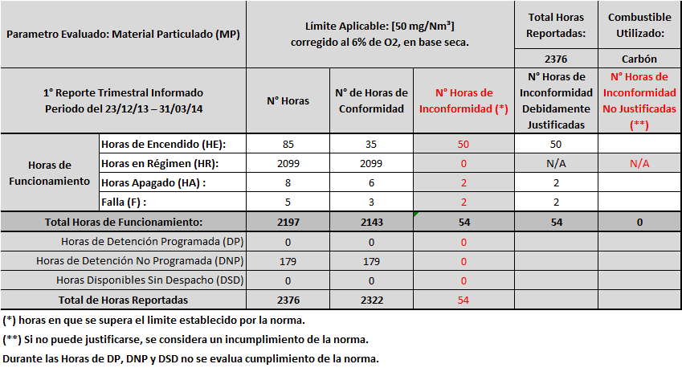 | 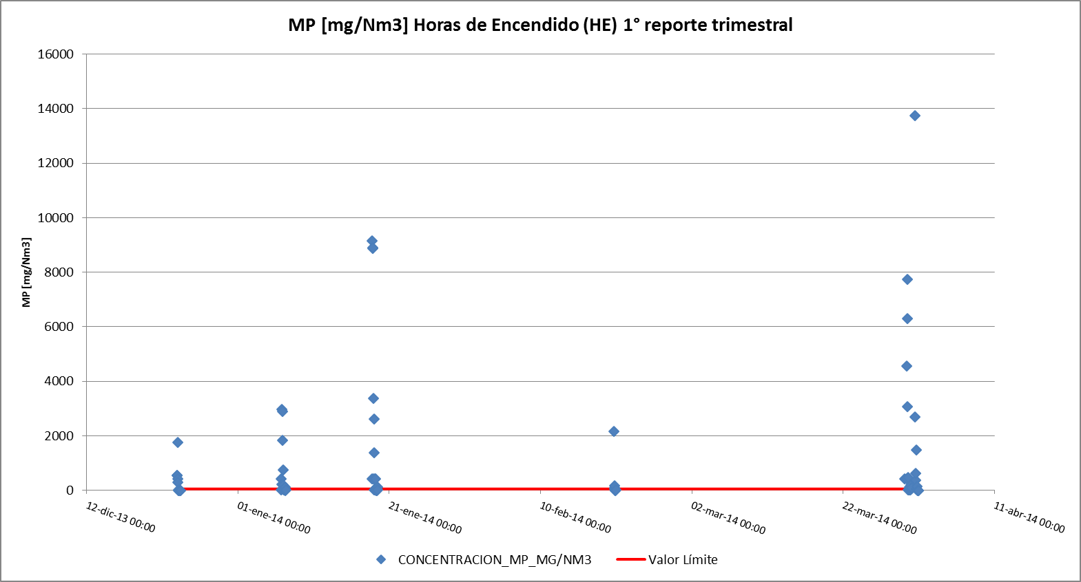
Tabla 1: Resumen de promedios Horarios de Material Particulado (MP) – 1° Trimestre | Gráfico 1: Datos MP medidos durante las Horas de Encendido (HE)
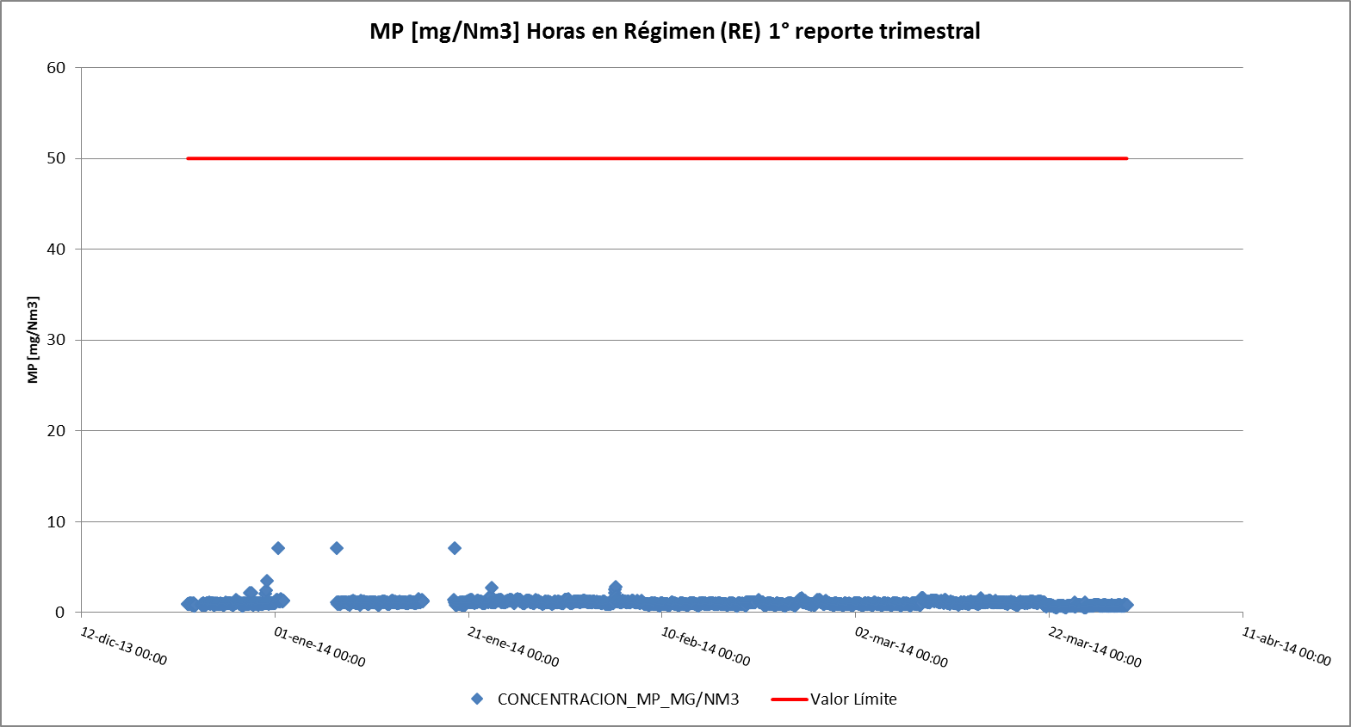 | 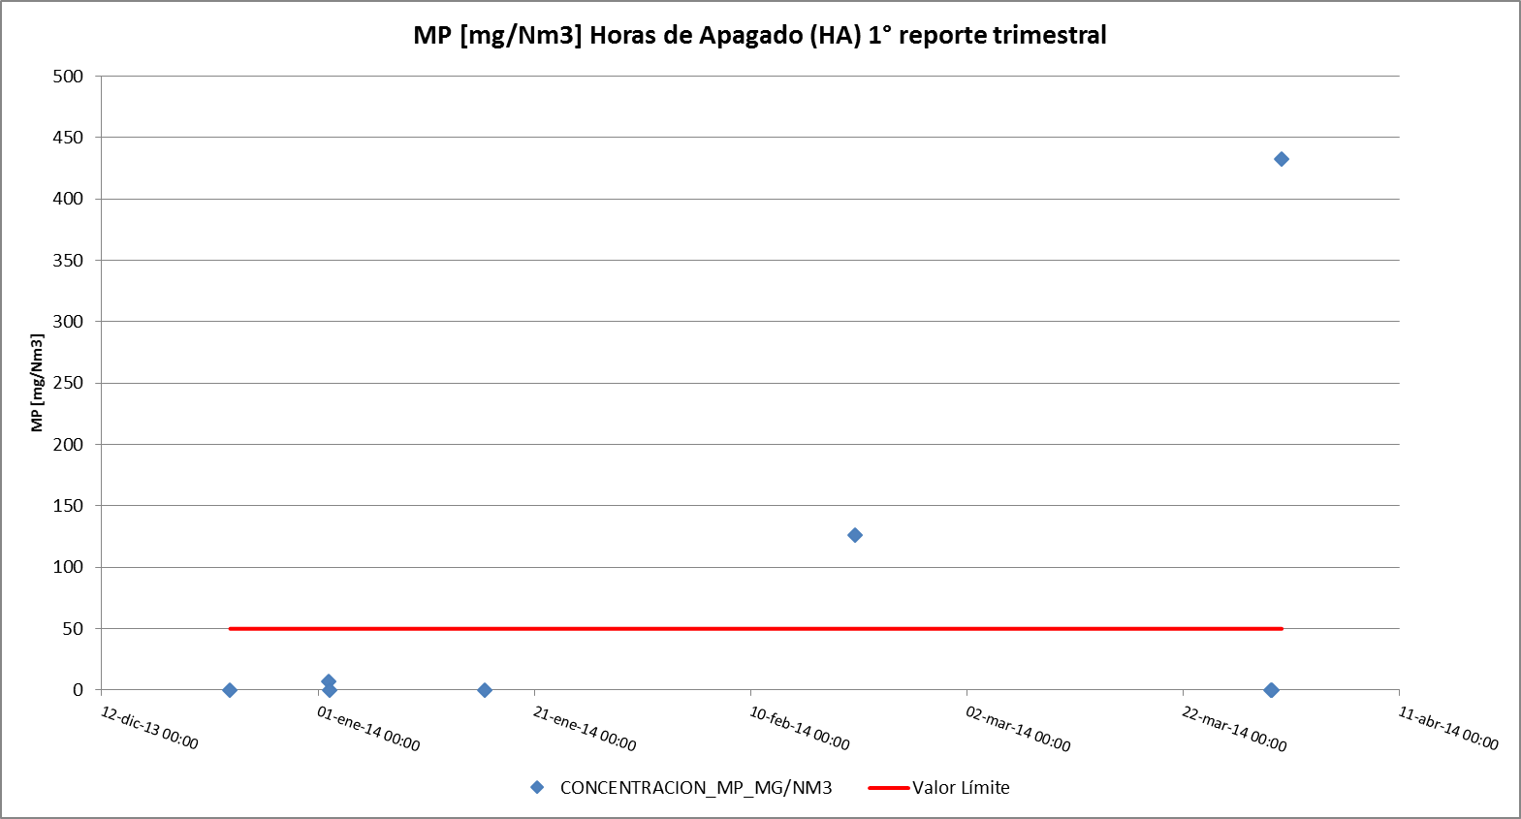
Gráfico 2: Datos MP medidos durante las Horas de Régimen (RE) | Gráfico 3: Datos MP medidos durante las Horas de Apagado (HA).
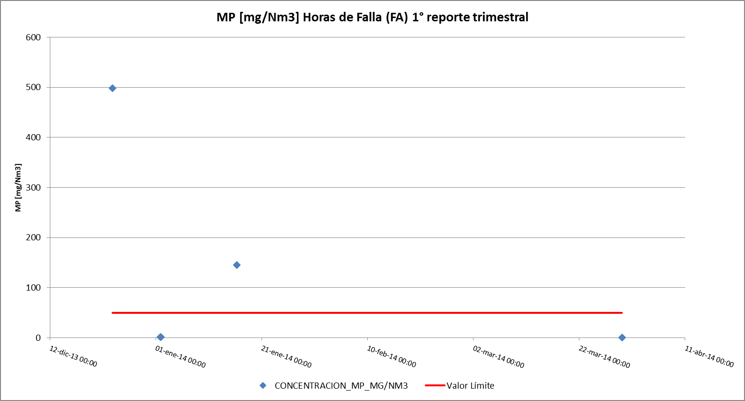

Gráfico 4: Datos MP medidos durante las Horas de Falla (F)

Resumen de datos reportados durante el 2º reporte trimestral.

Exigencia (s):
- Artículo 12° del D.S. N°13/2011: “Los titulares de las fuentes emisoras presentarán… un reporte del monitoreo continuo de emisiones, trimestralmente, durante un año calendario,…”

- Circular IN.AD.N°1/2015 “Interpretación administrativa del Decreto N°13, de 2011, MMA, Norma de emisión para centrales termoeléctricas de reemplazo de Circular N°2, de 18 de diciembre de 2013” Define “Horas de funcionamiento: Corresponde a aquel periodo de tiempo en el cual la unidad quema combustible e incluye las horas de encendido, horas de operación en régimen y horas de apagado.”

- Punto N° 5, letra a, de la Interpretación Administrativa del D.S. N°13 (Circular IN.AD.N° 1/2015): “Para el caso de MP, SO₂ y NO_{x}, se debe determinar el promedio horario de cada hora de funcionamiento, durante un año calendario. El promedio horario obtenido (o sustituido) en cada hora de funcionamiento debe compararse con el límite de emisión aplicable y determinar para cada una de esas horas de funcionamiento si es una hora de conformidad o de inconformidad”.

Punto N° 3 del artículo tercero de la resolución exenta N° 33 “en caso que se detecte una superación del límite horario, el regulado deberá justificar que tal superación se debe a una operación de encendido o apagado, o que se debe a fallas producto de un caso fortuito o de fuerza mayor”.
Con relación a los datos del 2º reporte trimestral, representados en la Tabla 2, es posible indicar que:

Período de operación | Hechos Constatados y Observaciones
Horas de Encendido (HE) | - Se registró un total de 129 Horas de Encendido, de las cuales 31 horas presentaron superación del límite establecido para material particulado (MP) de 50 mg/Nm³, sin embargo, al revisar la caracterización de los datos, se observa que las horas califican dentro del periodo de excedencia que permite la norma. (Tabla 2 y Gráfico 5).
Horas de Régimen (RE) | - Se registró un total de 1945 Horas de Régimen, las que no presentaron superación del límite establecido para material particulado (MP) de 50 mg/Nm³. (Tabla 2 y Gráfico 6).
Horas de Apagado (HA) | - Se registró un total de 7 Horas de Apagado, de las cuales 3 horas presentaron superación del límite establecido para material particulado (MP) de 50 mg/Nm³, sin embargo, al revisar la caracterización de los datos, se observa que las horas califican dentro del periodo de excedencia que permite la norma. (Tabla 2 y Gráfico 7).
Horas de Falla (FA) | - Se registraron un total de 3 horas de falla, las cuales se encuentran bajo el límite de emisión de MP de 50 mg/Nm3. (Tabla 2 y Gráfico 8).
Horas de Detención Programadas (DP) y Horas Disponibles Sin Despacho (DSD). | - Si bien la norma no regula el cumplimiento de los límites de emisión durante estas horas de estado de la UGE, se revisaron los datos reportados, constatándose que no presentan inconsistencias.
Durante el 2do trimestre la fuente funcionó bajo el límite aplicable.

Registros

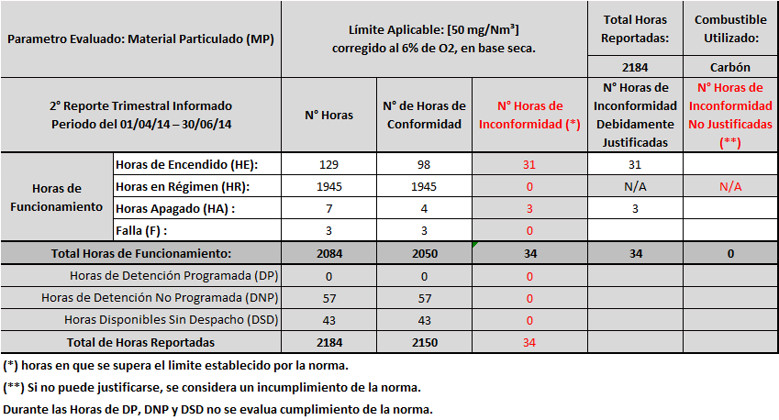 | 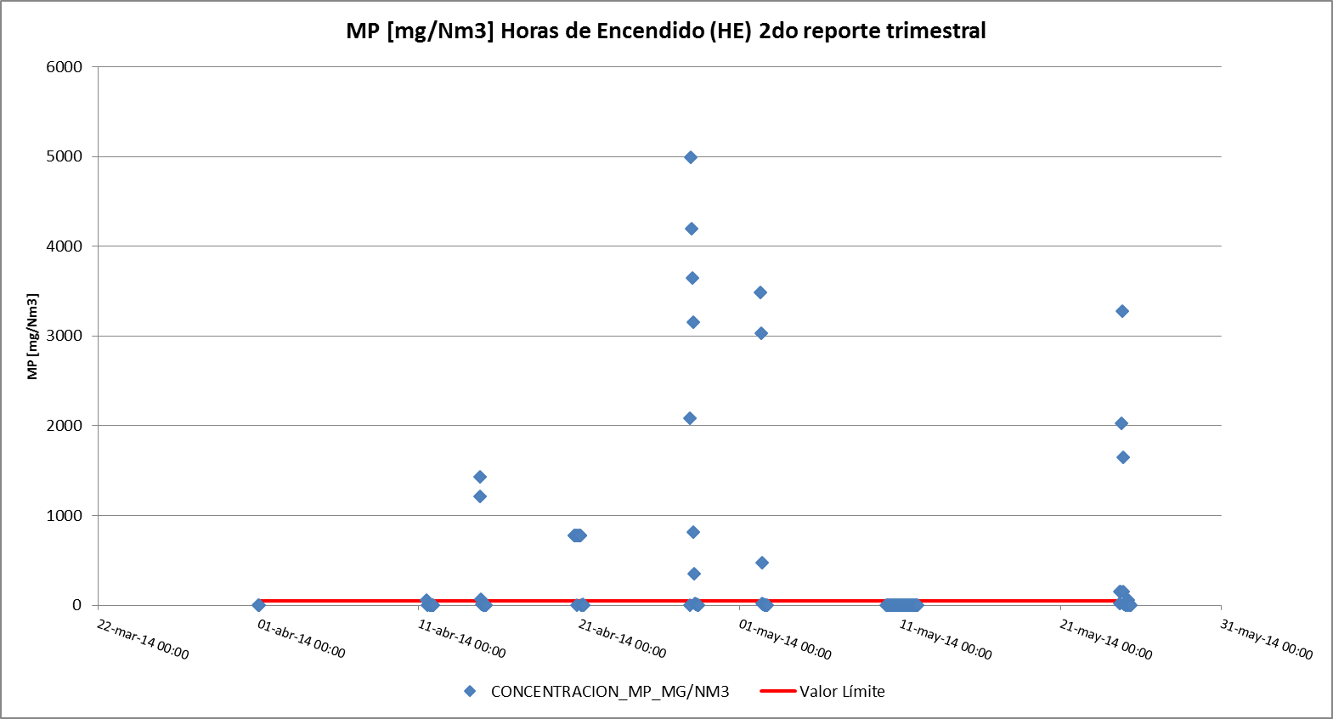
Tabla 2: Resumen de promedios Horarios de Material Particulado (MP) – 2° Trimestre | Gráfico 5: Datos MP medidos durante las Horas de Encendido (HE)
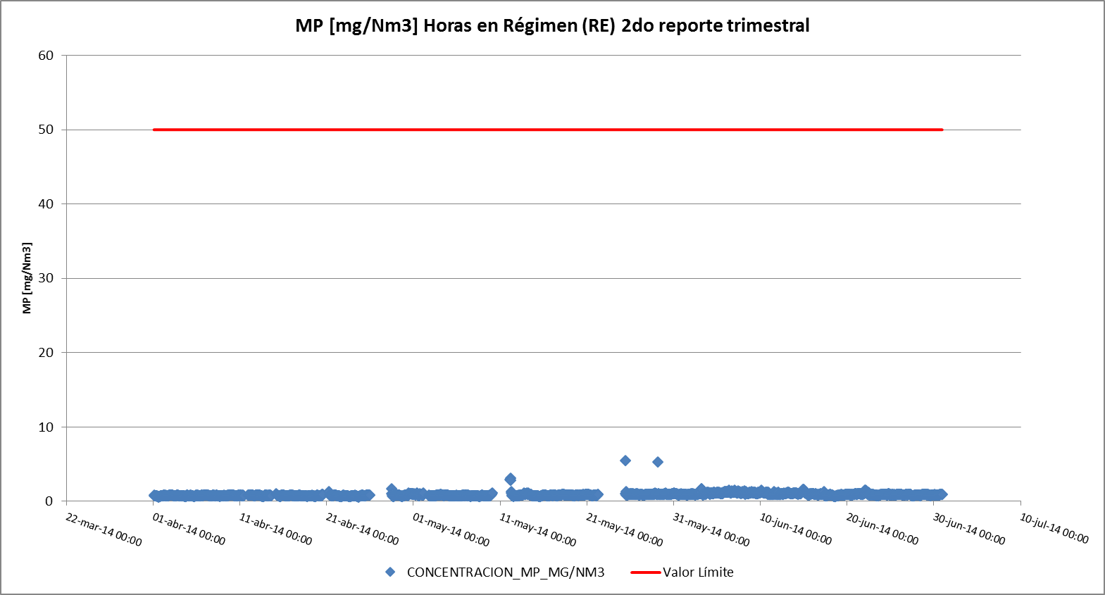 | 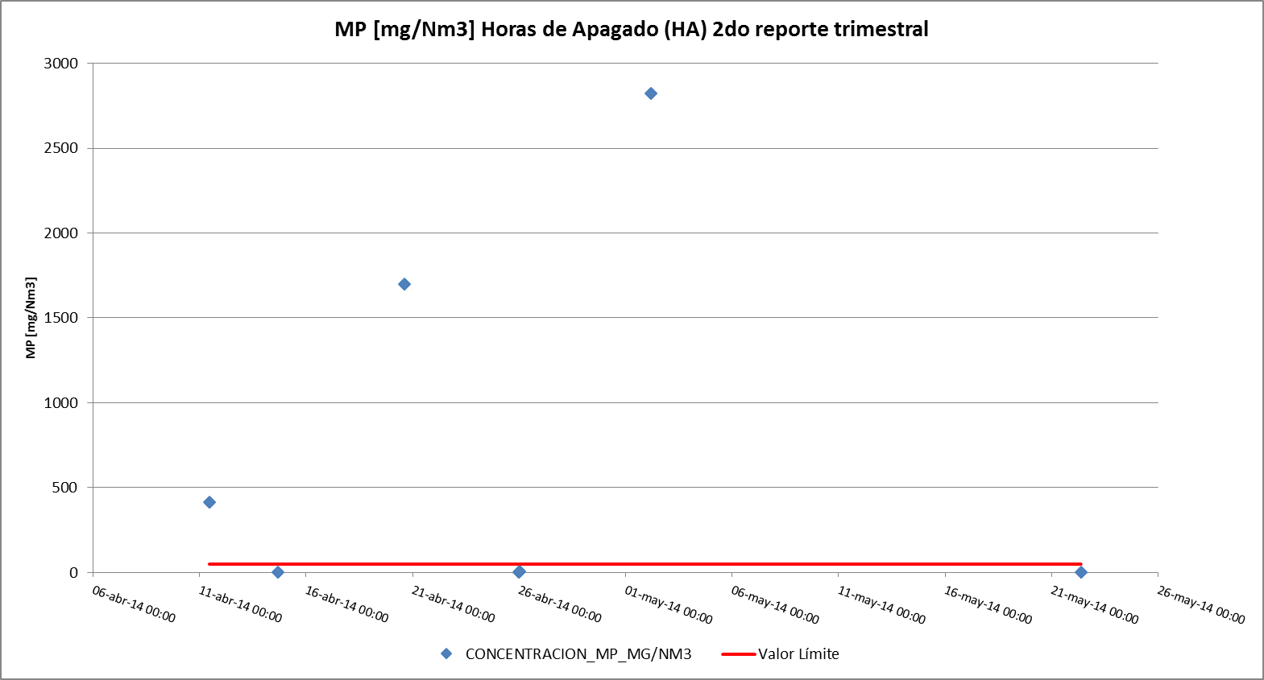
Gráfico 6: Datos MP medidos durante las Horas de Régimen (RE) | Gráfico 7: Datos MP medidos durante las Horas de Apagado (HA).
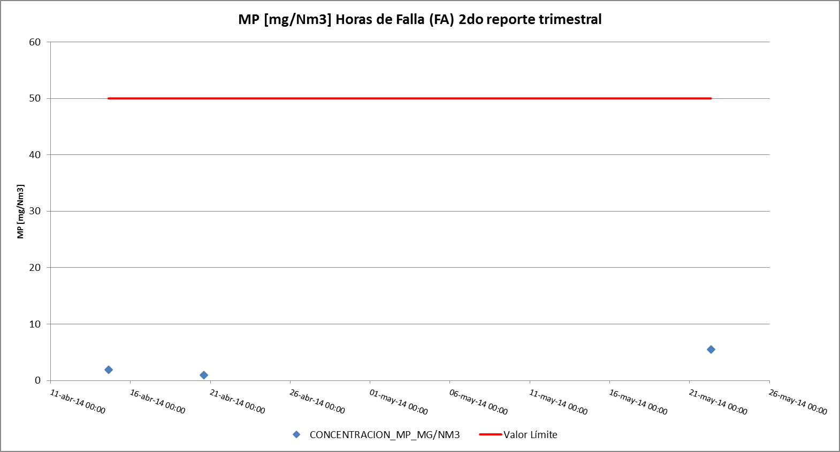

Gráfico 8: Datos MP medidos durante las Horas de Falla (F)

Resumen de datos reportados durante el 3er reporte trimestral.

Exigencia (s):
- Artículo 12° del D.S. N°13/2011: “Los titulares de las fuentes emisoras presentarán… un reporte del monitoreo continuo de emisiones, trimestralmente, durante un año calendario,…”

- Circular IN.AD.N°1/2015 “Interpretación administrativa del Decreto N°13, de 2011, MMA, Norma de emisión para centrales termoeléctricas de reemplazo de Circular N°2, de 18 de diciembre de 2013” Define “Horas de funcionamiento: Corresponde a aquel periodo de tiempo en el cual la unidad quema combustible e incluye las horas de encendido, horas de operación en régimen y horas de apagado.”

- Punto N° 5, letra a, de la Interpretación Administrativa del D.S. N°13 (Circular IN.AD.N° 1/2015): “Para el caso de MP, SO₂ y NO_{x}, se debe determinar el promedio horario de cada hora de funcionamiento, durante un año calendario. El promedio horario obtenido (o sustituido) en cada hora de funcionamiento debe compararse con el límite de emisión aplicable y determinar para cada una de esas horas de funcionamiento si es una hora de conformidad o de inconformidad”.

- Punto N° 3 del artículo tercero de la resolución exenta N° 33 “en caso que se detecte una superación del límite horario, el regulado deberá justificar que tal superación se debe a una operación de encendido o apagado, o que se debe a fallas producto de un caso fortuito o de fuerza mayor”.
Con relación a los datos del 3er reporte trimestral, representados en la Tabla 3, es posible indicar que:
Período de operación | Hechos Constatados y Observaciones
Horas de Encendido (HE) | - Se registró un total de 84 Horas de Encendido, de las cuales 12 horas presentaron superación del límite establecido para material particulado (MP) de 50 mg/Nm³, sin embargo, al revisar la caracterización de los datos, se observa que las horas califican dentro del periodo de excedencia que permite la norma. (Tabla 3 y Gráfico 9).
Horas de Régimen (RE) | - Se registró un total de 1932 Horas de Régimen, las que no presentaron superación del límite establecido para material particulado (MP) de 50 mg/Nm³. (Tabla 3 y Gráfico 10).
Horas de Apagado (HA) | - Se registró un total de 9 Horas de Apagado, de las cuales 4 horas presentaron superación del límite establecido para material particulado (MP) de 50 mg/Nm³, sin embargo, al revisar la caracterización de los datos, se observa que las horas califican dentro del periodo de excedencia que permite la norma. (Tabla 3 y Gráfico 11).
Horas de Falla (FA) | - Se registraron un total de 2 horas de falla, las cuales se encuentran bajo el límite de emisión de MP de 50 mg/Nm3. (Tabla 3 y Gráfico 12).
Horas de Detención Programadas (DP) y Horas Disponibles Sin Despacho (DSD). | - Si bien la norma no regula el cumplimiento de los límites de emisión durante estas horas de estado de la UGE, se revisaron los datos reportados, constatándose que no presentan inconsistencias.
De acuerdo a los antecedentes evaluados, durante el 3er trimestre la fuente funcionó bajo el límite aplicable.

Registros

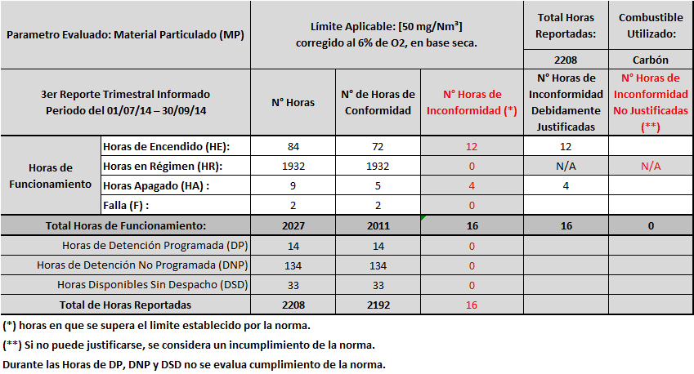 | 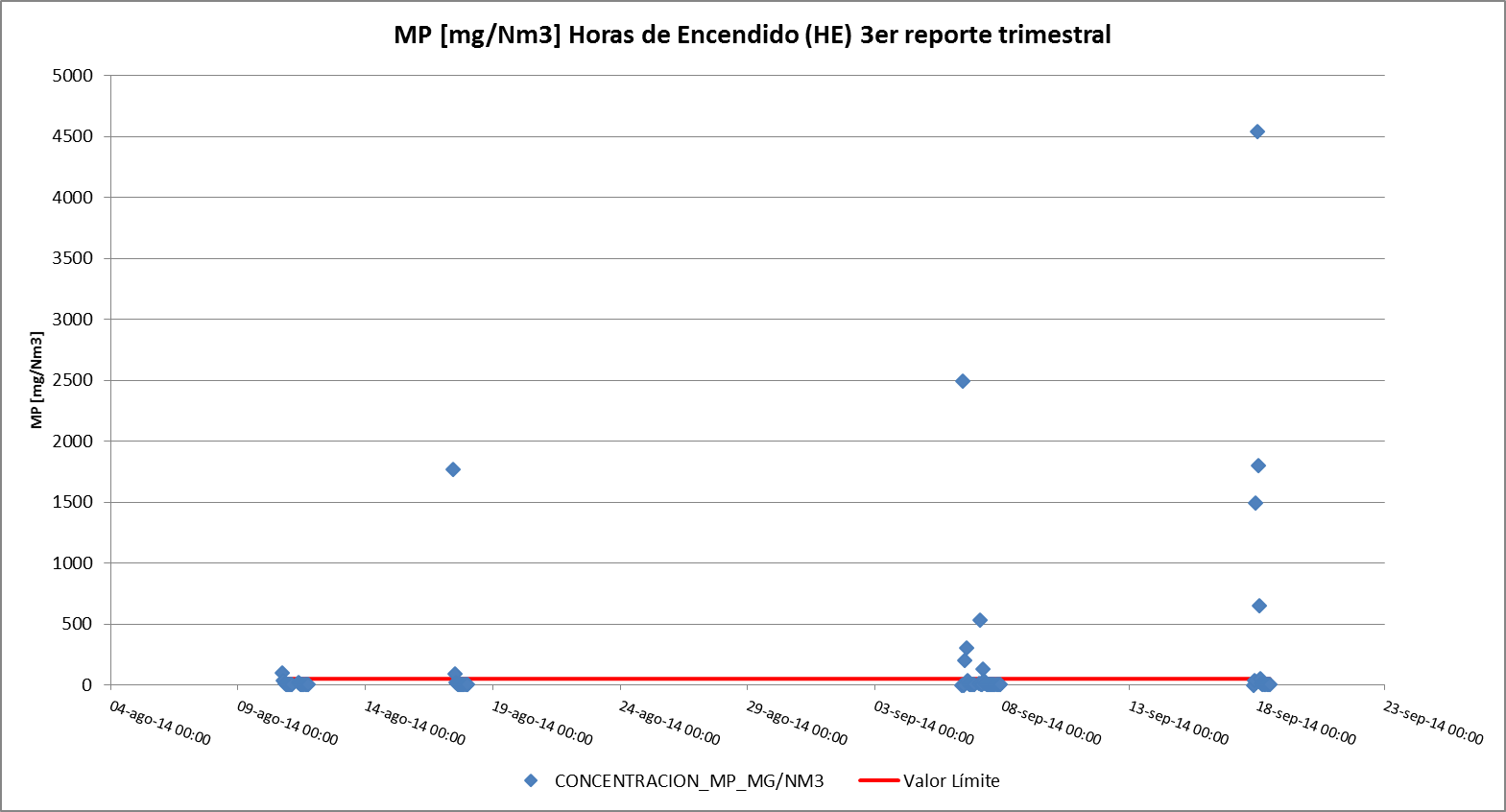
Tabla 3: Resumen de promedios Horarios de Material Particulado (MP) – 3° Trimestre | Gráfico 9: Datos MP medidos durante las Horas de Encendido (HE)
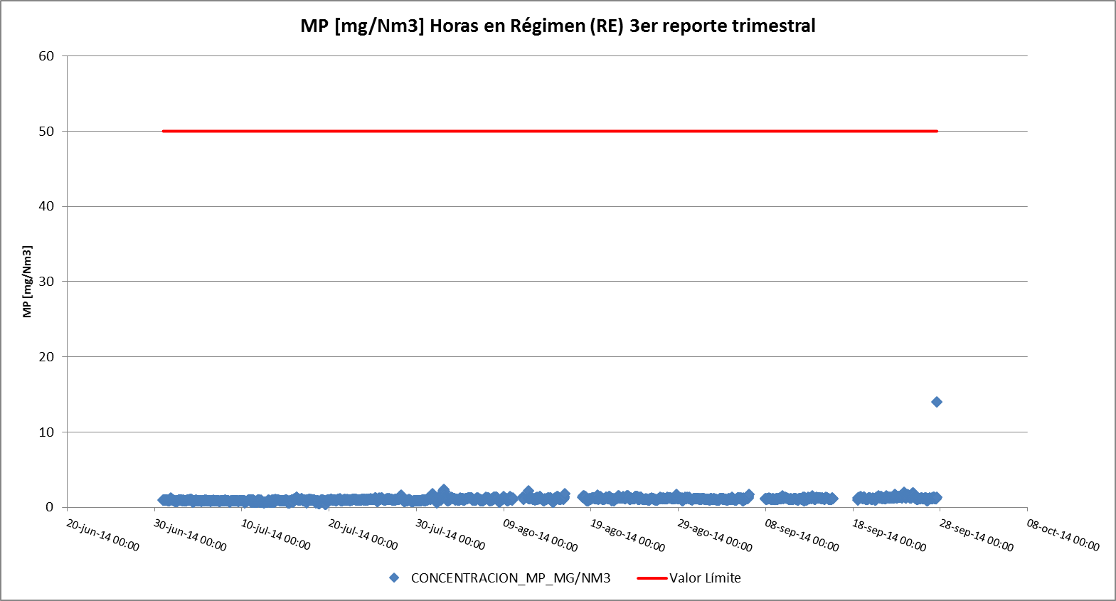 | 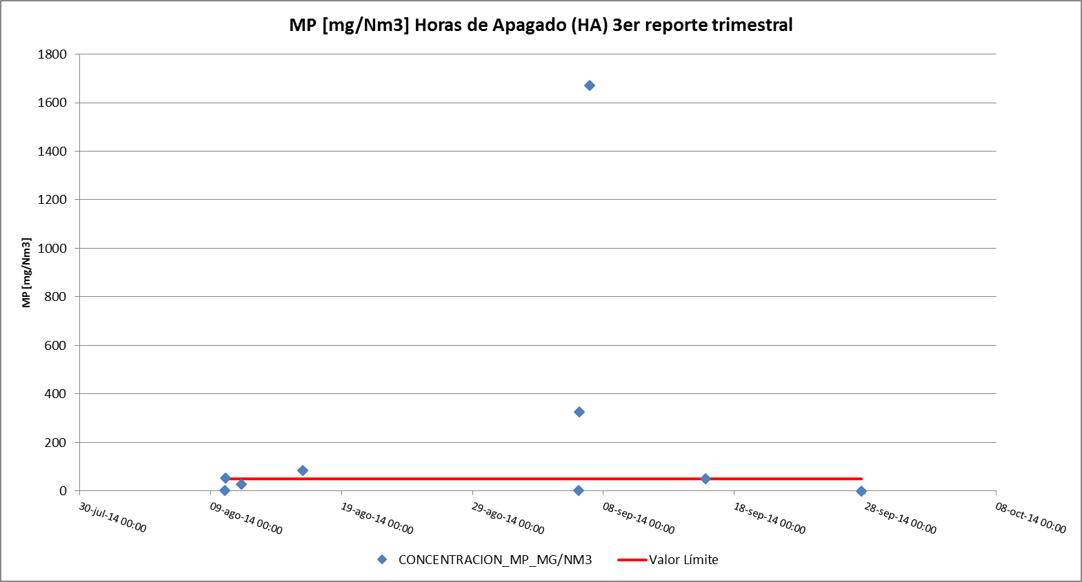
Gráfico 10: Datos MP medidos durante las Horas de Régimen (RE) | Gráfico 11: Datos MP medidos durante las Horas de Apagado (HA)
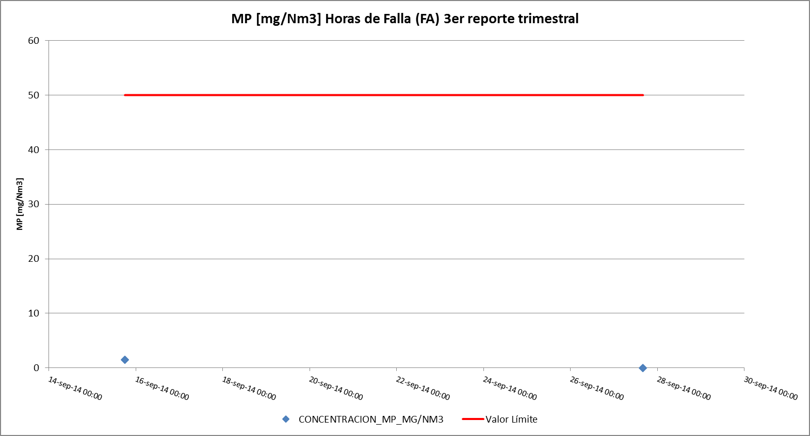

Gráfico 12: Datos MP medidos durante las Horas de Falla (F)

Resumen de datos reportados durante el 4º reporte trimestral.

Exigencia (s):
- Artículo 12° del D.S. N°13/2011: “Los titulares de las fuentes emisoras presentarán… un reporte del monitoreo continuo de emisiones, trimestralmente, durante un año calendario,…”

- Circular IN.AD.N°1/2015 “Interpretación administrativa del Decreto N°13, de 2011, MMA, Norma de emisión para centrales termoeléctricas de reemplazo de Circular N°2, de 18 de diciembre de 2013” Define “Horas de funcionamiento: Corresponde a aquel periodo de tiempo en el cual la unidad quema combustible e incluye las horas de encendido, horas de operación en régimen y horas de apagado.”

- Punto N° 5, letra a, de la Interpretación Administrativa del D.S. N°13 (Circular IN.AD.N° 1/2015): “Para el caso de MP, SO₂ y NO_{x}, se debe determinar el promedio horario de cada hora de funcionamiento, durante un año calendario. El promedio horario obtenido (o sustituido) en cada hora de funcionamiento debe compararse con el límite de emisión aplicable y determinar para cada una de esas horas de funcionamiento si es una hora de conformidad o de inconformidad”.

- Punto N° 3 del artículo tercero de la resolución exenta N° 33 “en caso que se detecte una superación del límite horario, el regulado deberá justificar que tal superación se debe a una operación de encendido o apagado, o que se debe a fallas producto de un caso fortuito o de fuerza mayor”.
Con relación a los datos del 3º reporte trimestral, representados en la Tabla 4, es posible indicar que:
Período de operación | Hechos Constatados y Observaciones
Horas de Encendido (HE) | - Se registró un total de 114 Horas de Encendido, de las cuales 8 horas presentaron superación del límite establecido para material particulado (MP) de 50 mg/Nm³, sin embargo, al revisar la caracterización de los datos, se observa que las horas califican dentro del periodo de excedencia que permite la norma. (Tabla 4 y Gráfico 13).
Horas de Régimen (RE) | - Se registró un total de 1440 Horas de Régimen, las que no presentaron superación del límite establecido para material particulado (MP) de 50 mg/Nm³. (Tabla 4 y Gráfico 14).
Horas de Apagado (HA) | - Se registró un total de 20 Horas de Apagado, de las cuales 2 horas presentaron superación del límite establecido para material particulado (MP) de 50 mg/Nm³, sin embargo, al revisar la caracterización de los datos, se observa que las horas califican dentro del periodo de excedencia que permite la norma. (Tabla 4 y Gráfico 15).
Horas de Falla (FA) | - No se registraron Horas de Fallas para este reporte trimestral.
Horas de Detención Programadas (DP) y Horas Disponibles Sin Despacho (DSD). | - Si bien la norma no regula el cumplimiento de los límites de emisión durante estas horas de estado de la UGE, se revisaron los datos reportados, constatándose que no presentan inconsistencias.
De acuerdo a los antecedentes, durante el 4er trimestre la fuente funcionó bajo el límite aplicable.

Registros
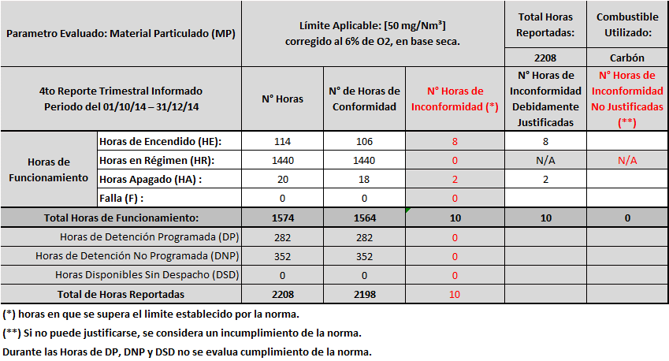 | 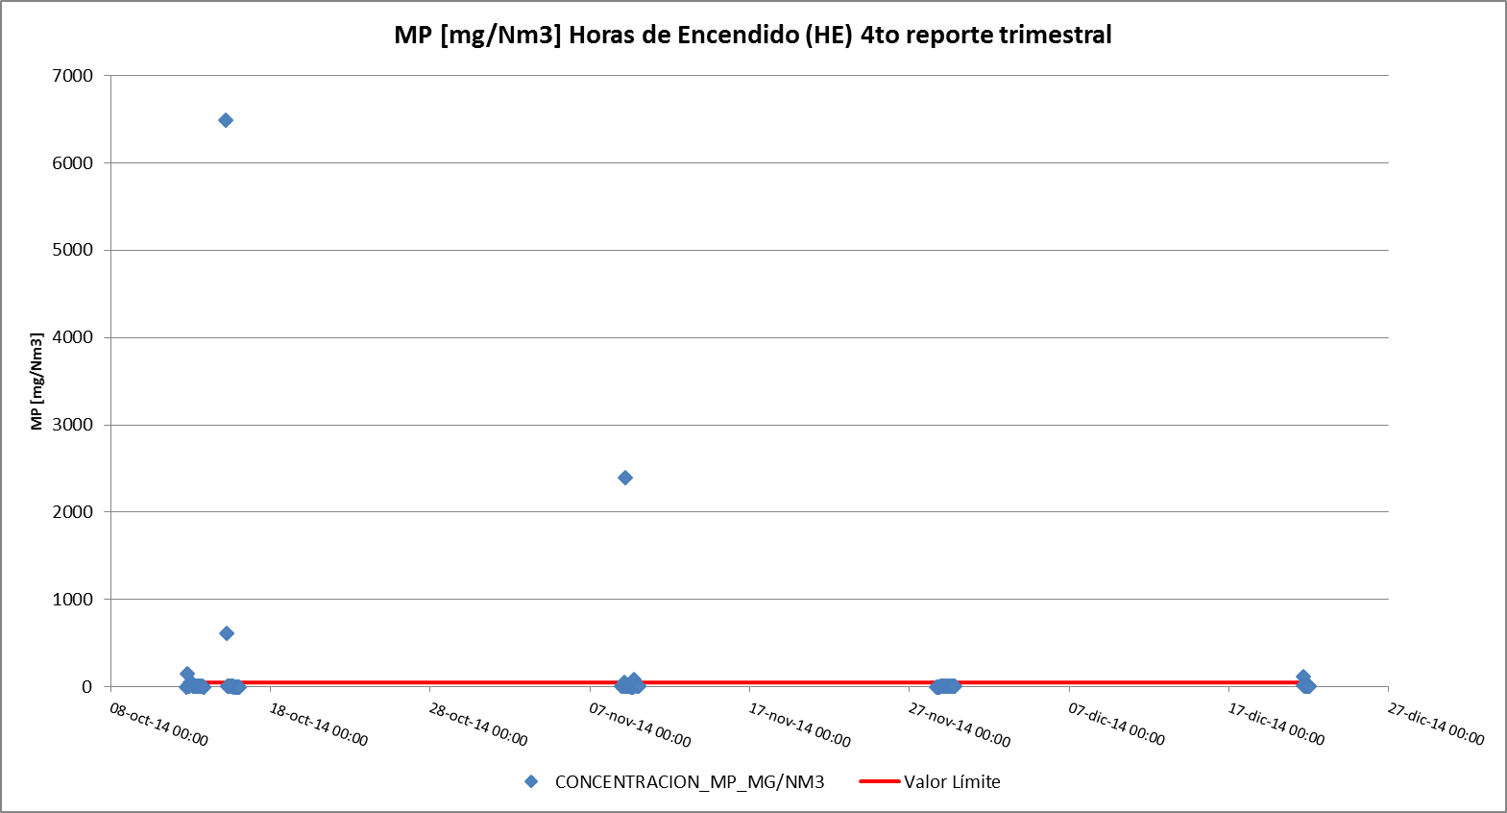
Tabla 4: Resumen de promedios Horarios de Material Particulado (MP) – 4° Trimestre | Gráfico 13: Datos MP medidos durante las Horas de Encendido (HE)
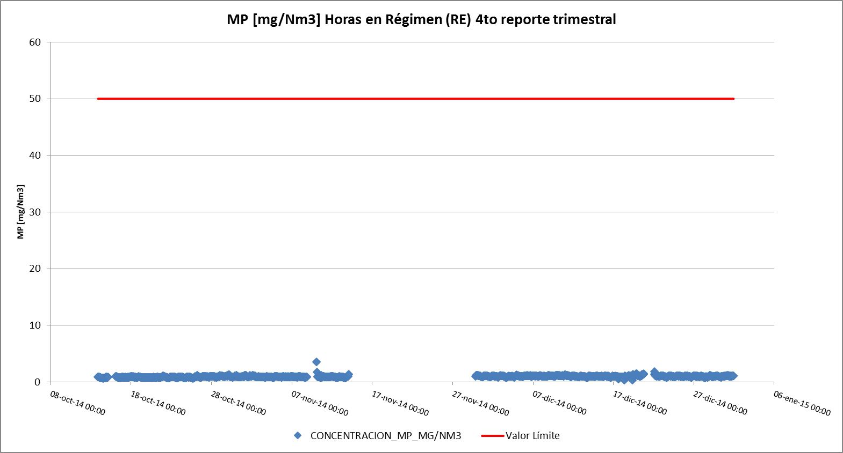 | 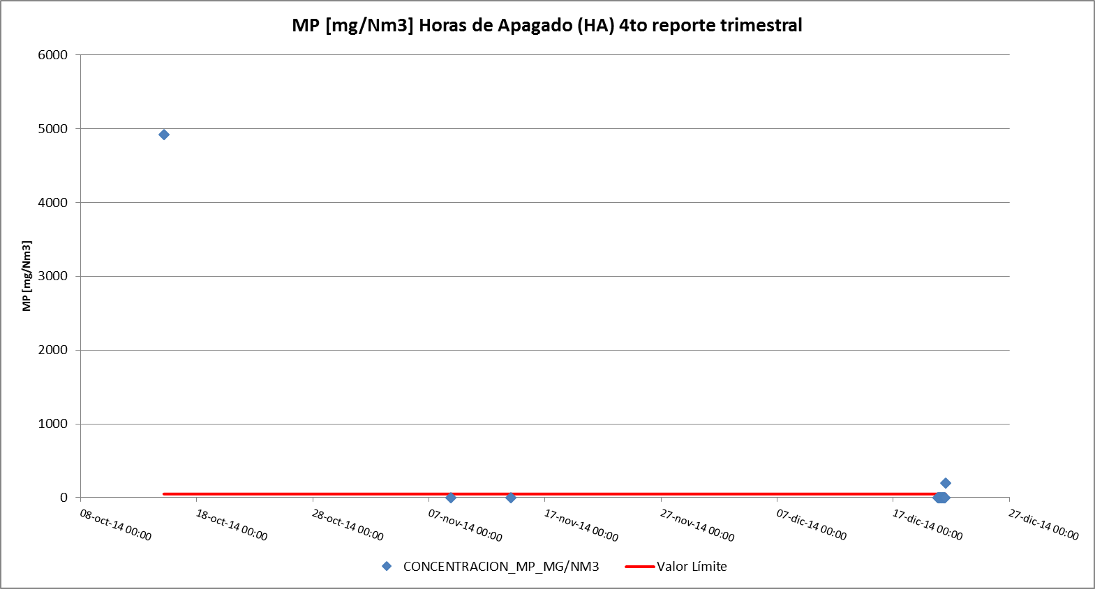
Gráfico 14: Datos MP medidos durante las Horas de Régimen (RE) | Gráfico 15: Datos MP medidos durante las Horas de Apagado (HA)

CONCLUSIONES.

El examen de información realizado a los 4 Reportes Trimestrales ingresados por la Unidad N°1 de la Central Termoeléctrica Santa Maria de Colbún S.A., no presentan hallazgos, cumpliendo con lo establecido en la resolución exenta N° 698 de 24 de Agosto de 2015, de la Superintendencia del Medio Ambiente, que “ requiere información que indica e instruye la forma y el modo de presentación de los antecedentes solicitados a Colbún S.A.”

En virtud de lo anterior Unidad N°1 de la Central Termoeléctrica Santa Maria de Colbún, cumplió con el límite de emisión de MP durante las horas de funcionamiento de la fuente para el año 2014.



